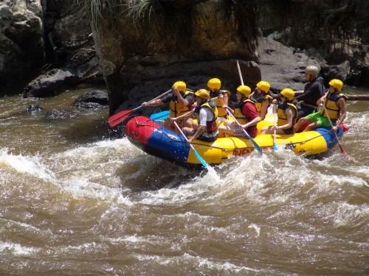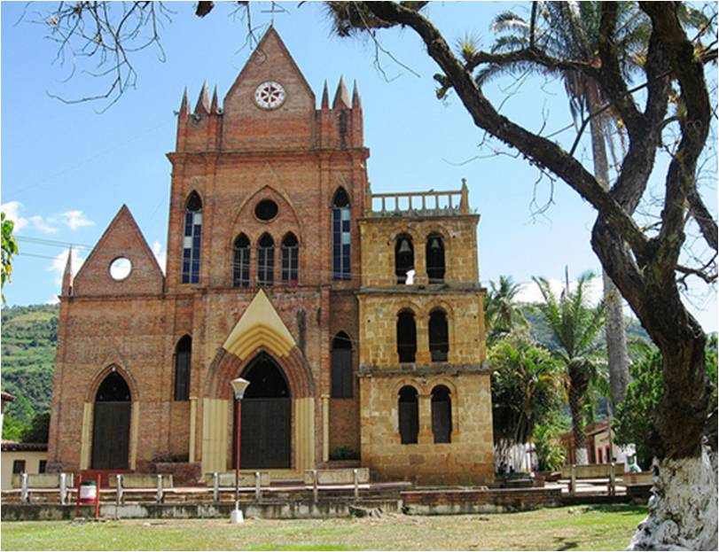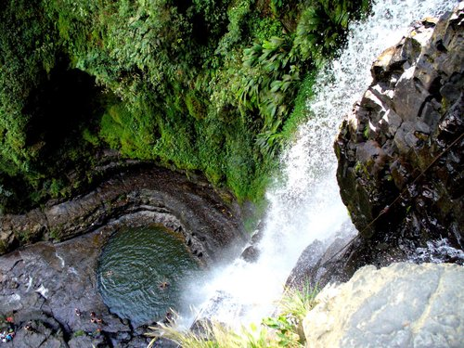(Caminata Juan curi-Rafting sobre el Rio Fonce)

**MI PLAN INCLUYE:**

* Transporte permanente ida y regreso ( Salida 7:30 AM)
* Refrigerio
* Seguro de asistencia medica
* Guías especializados y certificados en cada una de las actividades de aventura a realizar
* Caminata ecológica de 20 Minutos a las hermosas cascadas de Juan curí
* Baño en piscina de agua natural formada por la caída de agua
* Almuerzo Típico en Valle de san José
* Visita al municipio de valle de san José
* Practica de Rafting sobre el rio Fonce (2 horas de recorrido nivel familiar. Duración 2 Horas)

**Nota :** Tarifa para manejar menos de 10 personas se debe consultar DEPORTES DE AVENURA planes individuales, o consulte con uno de nuestros asesores su solicitud específica.

**\*\*Valor Minimo 10 o 12 personas**

**Tarifas sujetas a disponibilidad y cambios sin previo aviso**